信息工程学院计算机技术专业2021年招收攻读硕士学位研究生复试录取工作方案与实施细则
一、指导思想和组织领导
学院成立招生工作小组、复试小组、外国语听力与口语测试小组，全面负责硕士研究生复试录取工作
二、招生计划
电子信息（计算机技术）：104
三、复试需要提交的材料及提交时间
需提交的材料：
⑴《南昌大学2021年研究生招生思想政治品德考核表》（需提前审查盖章）。
⑵ 应届本科毕业生：完整注册后的学生证（高校教务部门颁发的学生证）；《教育部学籍在线验证报告》的打印件（网址：http://www.chsi.com.cn/xlcx/bgcx.jsp）；所在学校学籍管理部门公章的成绩证明；《全日制应届本科毕业生证明》（填写完毕后加盖学籍管理部门公章）。
⑶ 往届本科毕业生：本科毕业证书、学位证书原件；《教育部学历证书电子注册备案表》的打印件（ 网址：http://www.chsi.com.cn/xlcx/）；因毕业时间早而不能在线验证的，需提供教育部《中国高等教育学历认证报告》（网址：
http://www.chsi.com.cn/xlrz/）。
⑷ 同等学力考生：专科毕业证或本科结业证或成人高校应届本科生证明等，C类考生入学报到时交验业绩材料的原件(详见我校招生简章)。
⑸ 身份证复印件（正反面，注明研招复试资格审查用）。
(6)报考信息表、报考照片、准考证。
以上材料入校时将查验原件，如有弄虚作假的情况，则取消录取资格。
提交时间：
- 审查考生的报考资格(所有材料请扫描成电子档打包，以初试分数+专业+姓名命名，发送至邮箱：3179977863@qq.com，同时在网络远程复试平台上传资格审查的相关材料并进行网上报到，缴费。
- 纸质材料在拟录取前以EMS邮件寄到(前湖校区）南昌大学信息工程学院研究生办公室，熊老师收，电话：0791-83969613

四、复试要求
（一）复试方式和流程
- 复试方式：采取线上复试；
- 复试考场：
在中国高等教育学生信息网（学信网）“研究生招生远程复试系统”设置候考考场3个、笔试考场3个、面试考场1个；
在QQ视频考场或腾讯会议设置考场1个。
- 考场说明：
每个考场由5--6名具有副教授以上职称或具有硕士导师资格的教师组成，设组长一名，并配一名秘书和技术保障人员。
4、复试考核内容：
复试考核内容一：原线下笔试的专业基础知识。通过该环节复试以考查考生的专业基础知识。本考核部分在笔试考场1-3中进行，满分100分。
复试考核内容二：外国语听力与口语测试。该部分包括两个主要内容，一是考核外国语的听力能力；二是测试外国语口头表达能力等。本考核部分在面试考场中进行，满分50分。

复试考核内容三：专业素质综合面试。该部分包括两个主要内容，一是本学科（专业）的专业的分析与应用能力；二是考核科研能力、实践能力、创新精神等。本考核部分在面试考场中进行，满分100分。
复试考核内容四：只针对同等学力考生的加试课程面试，在所有考生复试结束后进行。本部分考核按照招生简章上的加试科目通过线上20分钟进行题。本部分每个科目满分100分。
5、复试考场、考核内容和用时：
候考考场：复试开始，考生按照复试序号依次进入候考考场准备，期间完成视频音频设备的调试，然后安排三名考生等待进入对应的笔试考场。
笔试考场：面试原线下笔试科目离散数学考题。其中具有最低难度的一部分题目共三个小题，每题满分20分，共60分；具有一般难度的题目一个小题，每题满分20分，具有一定难度的一题，满分20分。本笔试考场面试用时20分钟，满分为100分。
面试考场：面试外国语听力与口语测试，考场侧重对考生的外国语听力能力及口头语的表达进行测试，用时3分钟，满分50分；面试专业综合素质。本考场侧重考核考生的语言表达能力、对专业知识的分析、应用能力、职业能力倾向和科研动手能力（对专硕型）。本考场面试用时10分钟，满分为100分。
备用QQ视频或腾讯会议考场：当出现复试异常时启用。

考生的正常复试流程（环节）
- 每位考生抽取复试序号（已于3月29日在线上完成），考生需根据自己的序号在规定的复试时间内进行复试。
- 每位考生依据自己随机生成的复试序号在复试助理的安排进入相应的候考场1、2、3（候考期间考生需要完成好相关视频设备的调试，确保画面和麦克风都能正常使用）；
- 每位考生根据自身所在候考场次序，相应进入笔试考场1、2、3。
- 笔试考题是从题库中随机抽取动态组卷，复试考生在A4纸上完成作答，考生完成或笔试时间已到则必须将所答内容正面放置于摄像头前方，面试考官则采取截屏的方式，对考生答题作出评分。没有按时提交，则自负笔试成绩为零的责任。
- 每位考生在经过笔试考场之后，都统一进入面试考场，等候面试环节。
- 面试环节分为外国语听力与口语测试环节和综合面试环节。外国语听力及口语测试环节中，每位考生先用英语进行自我介绍，然后由测试老师用英语进行提问，学生进行回答，最后由测试老师给每位考生打分。听力和口语测试环节结束后，进入综合面试环节。
- 面试环节结束，则整个专业复试结束，复试考生可以离开考场。
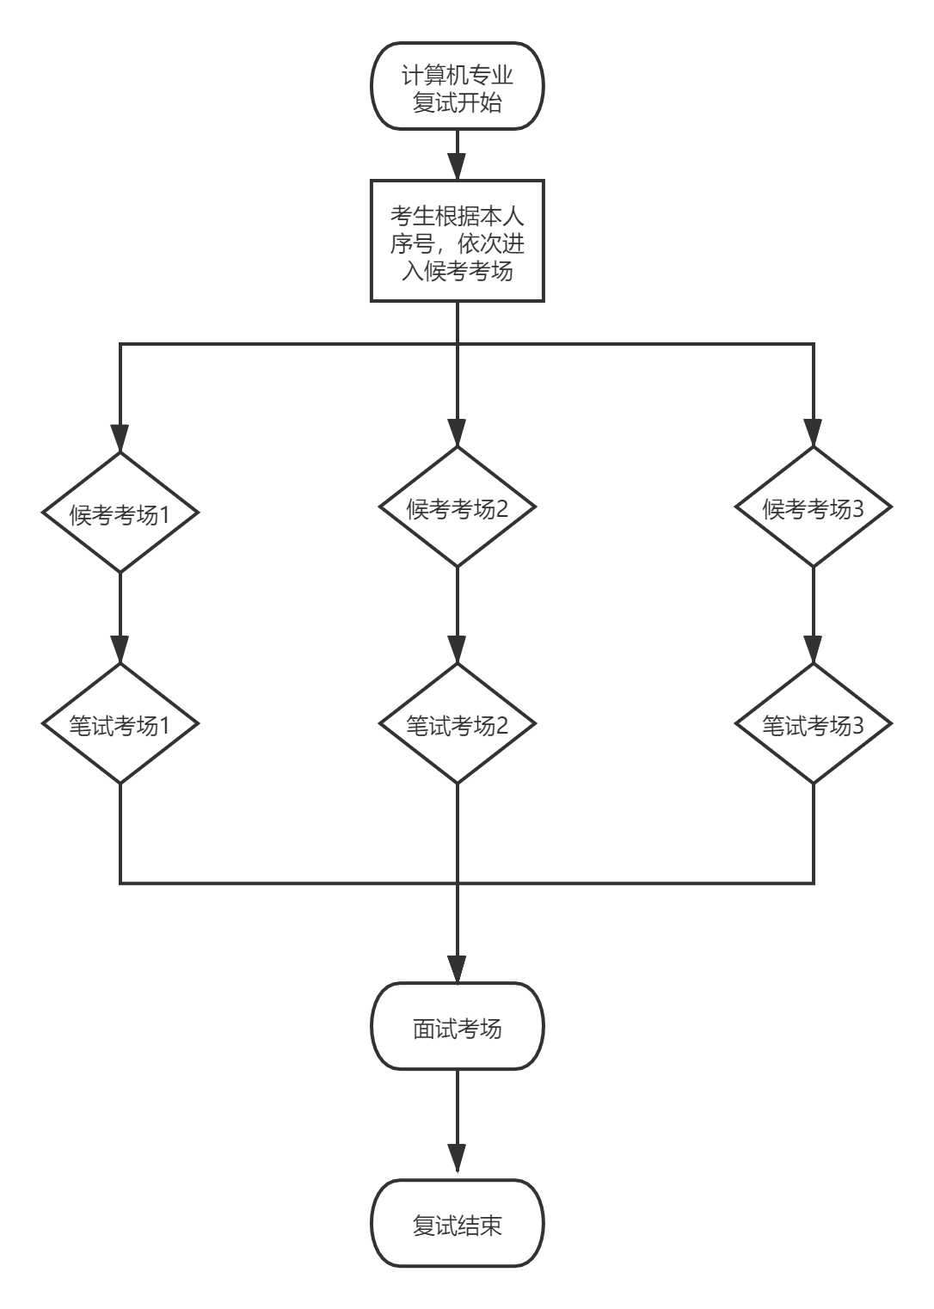
计算机专业复试流程图
考生的应急预案复试流程（环节）
启用前提：
本应急预案是在复试出现异常下启用。
复试出现异常是指：（1）异常停电；（2）异常断网；（3）身体有明显不适。
说明：考生必须在复试异常出现后的三分钟之内与复试助理进行联系，复试助理记录复试异常信息和核实复试异常。
准备工作：
- 事先准备好一份面试试题(电子版)；
- 事先准备一个备用QQ视频考场或腾讯会议；
- 事先配备一名专任备用QQ视频考场或腾讯会议的助理。
启用流程：
- 备用QQ视频考场或腾讯会议组长确认复试助理提供的考生出现的复试异常后，启用备用考场。
- 复试助理及时按序通知考生进入备用考场。
- 考生进入备用考场必须确认开启摄像头和音频，备用考场教师确认开启摄像头和音频。
- 整个备用考场的面试过程由复试助理全程录屏，存盘时以学生随机抽取的序号命名，MP4文件存档。
- 考题由备用考场组长以分享屏幕方式呈现给考生，由考生当场解答，复试教师当场评分并记录分数。
（二）网络远程复试要求（考生须准备的软、硬件设施及环境要求）
电脑1 台，手机1 部，无线/有线网络，及能配置双机位监控的
相对安静封闭的场地等。
（三）复试时间和考场地点
1、复试时间安排（请注意实时信息！）
2021-03-31
（1）上午8:30--12:00：复试号为1~15的考生；
（2）下午12:30--18:00：复试号为16~45的考生；
（3）晚上18:30--21:30：复试号为46~60的考生；
2021-04-01
（1）上午8:00--12:00：复试号为61~80的考生；
（2）下午12:30--18:00：复试号为81~110的考生；
（3）晚上18:30--21:30：复试号为116~127的考生；
2021-04-02
- 上午10:00--12:00：同等学力的考生。
2、复试地点
（1）考生复试地点：考生自定
（2）复试教师的复试地点：南昌大学信工楼B406（备用C111）。
五、复试成绩计算及录取原则
复试成绩的计算：
1、复试成绩总分为250分，其中，专业基础知识线上答题满分为100分；专业素质综合面试满分为100分；外国语听力与口语测试满分为50分。具体复试成绩的组成参见各专业的复试细则。
2、专业基础测试、专业素质综合面试、同等学力考生加试等科目及格分均为60分，外国语听力与口语测试及格分为30分。任一科目不及格者不予录取。
3、同等学力的两门加试业务课成绩，只设合格线（60分），不及格者不予录取，不计入复试总成绩。
复试总成绩排序与录取：
复试总成绩和加试成绩合格者，将复试总成绩和初试成绩按权重计算后相加，得出考生入学考试总成绩。
1、第一志愿考生：入学考试总成绩=（初试分数/500）*60+（复试总分/250）*40
2、调剂志愿考生：入学考试总成绩=（初试分数/500）*50+（复试总分/250）*50
3、录取时分专业按考生入学考试总成绩排序，依次录取（调剂生单独排序）
六、信息公开
复试完成后即日公开录取名单。
复试有关事项告知：
每位考生若因各种原因未能按时进入按序规定的考场，不得擅自占用后续考生时间进入考场，错过考场时间的同学，请务必尽快与复试助理联系，确定后期进入备用的QQ视频考场或腾讯会议进行补试。

复试助理人员联系电话：
于海雯：13907007575
刘 韬：13807088501
张 乐：13177889212
邱睿韫：18679102813

复试纪律监督举报电话：83969613

南昌大学信息工程学院计算机科学与技术系
2021-03-25

